Проект №:СВ-22/2013-051-2014



Заказчик: администрация Каменского сельсовета Новосибирского района
Новосибирской области

СХЕМА ВОДОСНАБЖЕНИЯ СЕЛА КАМЕНКА
НОВОСИБИРСКОГО РАЙОНА НОВОСИБИРСКОЙ ОБЛАСТИ
НА 2014-2017 Г.Г. И НА ПЕРИОД ДО 2023 Г.

Директор | С. А. Заусаев
Начальник отдела инженерных коммуникаций | Н. А. Трофимова

Новосибирск
2014
Список основных исполнителей

Начальник отдела инженерных коммуникаций | Трофимова Н.А.
Инженер | Хабарова Ю. В.
Экономист | Некипелова Е.А.
Специалист-градостроитель III категории | Рыжова Е.В.

ПОЯСНИТЕЛЬНАЯ ЗАПИСКА
СОДЕРЖАНИЕ

Введение 3
1. Существующее положение в сфере водоснабжения с. Каменка 4
2. Существующие балансы производительности сооружений системы водоснабжения и потребления воды и удельное 4
водопотребление 4
3. Перспективное потребление коммунальных ресурсов в сфере водоснабжения 4
4. Предложения по строительству, реконструкции и модернизации объектов систем водоснабжения 11
5. Предложения по строительству, реконструкции и модернизации линейных объектов централизованной системы водоснабжения. 11
6. Экологические аспекты мероприятий по строительству и реконструкции объектов централизованной системы водоснабжения 12
7. Оценка капитальных вложений в новое строительство, 12
реконструкцию и модернизацию объектов централизованных 12
систем водоснабжения 12
Список используемой литературы 15
ПРИЛОЖЕНИЕ А 17
ПРИЛОЖЕНИЕ Б 18
ПРИЛОЖЕНИЕ В 19

Введение

Схема водоснабжения села Каменка Новосибирского района Новосибирской области разработана:
- в соответствии с требованиями Федерального закона от 07.12.2011 г. № 416-ФЗ «О водоснабжении и водоотведении»;
- в соответствии с требованиями технического задания на разработку схемы водоснабжения села Каменка Новосибирского района;
- с учётом генерального плана села Каменка;
- с учётом программы комплексного развития систем коммунальной инфраструктуры на территории Новосибирского района Новосибирской области на период 2013 – 2020 гг.;
- с учётом требований Градостроительного кодекса РФ от 29.12.2004 №190-ФЗ с изменениями и дополнениями;
- с учётом требований СНиП 11-04-2003 «Инструкция о порядке разработки, согласования, экспертизы и утверждения градостроительной документации»;
- с учётом требований СП 31.13330.2012 «Водоснабжение. Наружные сети и сооружения»;
- с учётом требований СП 8.13130.2009 «Системы противопожарной защиты. Источники наружного противопожарного водоснабжения. Требования пожарной безопасности»;
- с учётом требований СП 42.13330.2011 «Градостроительство. Планировка и застройка городских и сельских поселений»;
- с учётом требований СНиП 2.04.01-85 «Внутренний водопровод и канализация зданий»;
- с учётом требований СанПиН 2.1.4.1074-01 «Питьевая вода. Гигиенические требования к качеству воды централизованных систем питьевого водоснабжения. Контроль качества».

- Существующее положение в сфере водоснабжения с. Каменка

В с. Каменка водоснабжение осуществляется подземными водами из скважин, расположенных на территории и служат, в основном, для водоснабжения населения и инфраструктуры села и, частично, хозяйственно-питьевых и производственных нужд. Скважины имеют дебит 5 куб.м/час, оборудованы насосами ЭЦВ. Вода из артезианских скважин поступает в сеть холодного водоснабжения и в стабилизационные ёмкости - водонапорные башни, которые были построены в 80-е года. На 1-ой скважине установлена система частотного регулирования.
Износ водопровода составляет - 80%.

- Существующие балансы производительности сооружений системы водоснабжения и потребления воды и удельное

водопотребление

В настоящее время централизованная система водоснабжения охватывает около 95% потребителей. Численность села Каменка составляет 2500 человек. Нормы водопотребления приведены в таблице ниже.

Таблица 2-1

Суточный расход воды в населенном пункте

№п./п. | Наименование | Ед. изм. | В сутки на 1 потребителя | В месяц на 1 потребителя
1 | 2 | 3 | 4 | 5
1 | Хозяйственно – питьевые нужды | куб. м | 0,12 | 3,6
2 | Расход воды на полив приусадебных участков на 1 жителя | куб. м | 0,050 | 1,50

ИТОГО по населенному пункту : 425 куб.м/сут

- Перспективное потребление коммунальных ресурсов в сфере водоснабжения

Острой проблемой инженерной инфраструктуры является недофинансированность, результатом чего стала изношенность инженерных коммуникаций и потеря информации о существующих сетях. На перспективу предлагается проектирование сети водоснабжения кольцевого типа, с подводкой к домам.
На перспективу ожидается большой прирост населения за счет присоединения территорий сезонного проживания к территории поселка. Перспективная численность населения на 2023 год составит 5000 человек
Сведения о численности и расходах, нормы водопотребления представлены в таблице 3-1 .
Таблица 3-1

Суточный расход воды на 1 потребителя

№  п./п. | Наименование | Норма  водопотребления,  л/сут | Годовое  потребление, куб. м/год | Среднесуточное потребление воды, куб.м/сут
1 | 2 | 3 | 4 | 5
2 | Жилые дома, оборудованные внутренним водопроводом и канализацией | 230 | 83,95 | 0,23
3 | Расход воды на полив приусадебных участков на 1 сотку | 90 | - | 0,09

Оценка расходов воды на водоснабжение по типам абонентов сведены в таблицу 3-2 .
Таблица 3-2

Расход воды по типам абонентов.

№  п./п. | Наименование | Ед. изм. | Перспективный расчет расхода воды в сутки
1 | 2 | 3 | 4
2 | Водоснабжение  жилых зданий | куб.м | 1150,00
3 | Полив территории | куб.м | 450,00

ИТОГО с учетом неучтенных расходов: 1920,0 куб.м/сут
Потери воды при транспортировке принимаем 20% от общего водопотребления, что составляет – 320,0 куб.м/сут.
Централизованная система водоснабжения населенных пунктов должна обеспечивать хозяйственно-питьевое водопотребление в жилых и общественных зданиях, нужды коммунально-бытовых предприятий, хозяйственно-питьевое водопотребление на предприятиях, производственные нужды промышленных и сельскохозяйственных предприятий, где требуется вода питьевого качества, тушение пожаров, собственные нужды станций водоподготовки и канализационных сетей.
Противопожарный водопровод принимается низкого давления. Расход воды на наружное пожаротушение в населенном пункте на один пожар, при застройке зданиями высотой 2 этажа 10 л/с. Расчетное количество одновременных пожаров 1.
Общий расход воды, подаваемой дополнительно в водопроводную сеть для тушения пожаров, определяется по формуле:

$q_{\text{пож}}=n_{\text{нп}}×q_{\text{нп}}$,

где n_{НП} – расчетное число одновременных пожаров в городе и на предприятии;
q_{НП} – расчетный расход воды для тушения одного наружного пожара, л/с;
q_{пож} = 1 10 = 10 л/с.
Суточный расход воды на тушения пожара рассчитывается из условия, что продолжительность пожара составит 3 часа:
q_{пож} =10 3,63= 108 куб.м/сут.
Хозяйственно-питьевой расход в населенном пункте по часам суток принимается по графикам распределения расходов в зависимости от расчетных К_{ч.макс}
$К_{ч\text{.}\text{макс}}=α_{\text{макс}}×β_{\text{макс}}$,

где α_{макс} – коэффициент, принимаемый по СП31.13330.2012, п.5.2 , зависящий от степени благоустройства застройки в каждом районе;
β_{макс} – коэффициент, учитывающий общее количество жителей в населенном пункте, принимается по СП31.13330.2012, табл.2. $β_{\text{макс}}=1+1/{\sqrt{N_{\text{тыс}}^{\text{НП}}}}$

$N_{\text{тыс}}^{\text{НП}}−$общее число жителей в населенном пункте, в тыс.чел.
$β_{\text{макс}}=1+1/{\sqrt{5,0}}=1,\text{44}$
К_{ч.макс} = 1,2 1,44 = 1,72
Режим расходования воды на поливку в НП исключает поливку в часы максимального водопотребления в населенном пункте.

Таблица 3-3

Распределение расходов по часам суток
№  п./п. | Часы  суток | K час max=1,72 |  |  |  | Итого
№  п./п. | Часы  суток | Хоз-пит |  | Полив, м³ |  | Итого
№  п./п. | Часы  суток | % | м³ | ручн. | маш. | Итого
1 | 2 | 3 | 4 | 5 | 6 | 7
2 | 0-1 | 1,08 | 12,36 |  | 34,20 | 46,56
3 | 1-2 | 1,08 | 12,36 |  | 34,20 | 46,56
4 | 2-3 | 1,08 | 12,36 |  | 34,20 | 46,56
5 | 3-4 | 1,13 | 12,94 |  | 34,20 | 47,14
6 | 4-5 | 1,80 | 20,70 | 10,35 | 17,10 | 48,15
7 | 5-6 | 3,55 | 40,83 | 10,35 | 17,10 | 68,28
8 | 6-7 | 5,00 | 57,50 | 10,35 | 17,10 | 84,95
9 | 7-8 | 6,30 | 72,45 |  |  | 72,45
10 | 8-9 | 6,10 | 70,15 |  |  | 70,15
11 | 9-10 | 5,38 | 61,81 |  |  | 61,81
12 | 10-11 | 5,45 | 62,68 |  |  | 62,68
13 | 11-12 | 6,18 | 71,01 |  |  | 71,01
14 | 12-13 | 6,68 | 76,76 | 10,35 |  | 87,11
15 | 13-14 | 6,28 | 72,16 | 9,90 |  | 82,06
16 | 14-15 | 5,43 | 62,39 | 9,90 |  | 72,29
17 | 15-16 | 4,95 | 56,93 |  |  | 56,93
18 | 16-17 | 5,00 | 57,50 |  |  | 57,50
19 | 17-18 | 5,75 | 66,13 |  | 17,10 | 83,23
20 | 18-19 | 6,03 | 69,29 |  | 17,10 | 86,39
21 | 19-20 | 5,05 | 58,08 |  | 17,10 | 75,18
22 | 20-21 | 4,63 | 53,19 | 9,90 | 17,10 | 80,19
23 | 21-22 | 3,00 | 34,50 | 9,90 | 34,20 | 78,60
24 | 22-23 | 2,00 | 23,00 | 9,90 | 34,20 | 67,10
25 | 23-24 | 1,13 | 12,94 |  | 34,20 | 47,14

Узловые расходы
Для расчета сетей равномерно распределенные расходы для каждого расчетного случая заменяются узловыми.
В час максимального водопотребления определяются удельные путевые расходы на 1 п.м.: $q_{0(L)}=\frac{q_{p−p}}{\sum{L}}$,
где ∑L – общая длина участков магистральной сети.

Таблица 3-4

Узловые расчеты сети

номер узл. точек | Удельный  расход на 1 п.м. | Узловые расходы в час максимального водопотребления | Длины трубопроводов, прилегающих к точке
1 | 2 | 3 | 4
РК |  |  | 340,00
1 | 0,0060 | 3,73 | 624,50
2 | 0,0060 | 3,97 | 666,00
3 | 0,0060 | 2,26 | 379,50
4 | 0,0060 | 2,63 | 441,50
5 | 0,0060 | 3,23 | 541,50
6 | 0,0060 | 3,35 | 562,00
7 | 0,0060 | 5,38 | 902,50
8 | 0,0060 | 2,80 | 470,00
9 | 0,0060 | 2,63 | 441,50
10 | 0,0060 | 3,09 | 518,00
11 | 0,0060 | 3,21 | 538,50
12 | 0,0060 | 2,72 | 456,50
13 | 0,0060 | 4,39 | 735,50
14 | 0,0060 | 2,13 | 357,00
15 | 0,0060 | 1,64 | 275,00
16 | 0,0060 | 3,24 | 542,5
17 | 0,0060 | 2,34 | 392
18 | 0,0060 | 5,56 | 932
19 | 0,0060 | 1,80 | 302,5
20 | 0,0060 | 6,78 | 1137
21 | 0,0060 | 0,96 | 161,5
22 | 0,0060 | 3,25 | 545
23 | 0,0060 | 1,79 | 300
24 | 0,0060 | 4,88 | 818,00
25 | 0,0060 | 1,41 | 236,00
26 | 0,0060 | 4,53 | 759
27 | 0,0060 | 0,33 | 55
28 | 0,0060 | 3,04 | 510

Гидравлический расчет сети
Гидравлический расчет кольцевой водопроводной сети состоит в определении фактических расходов на участках и соответствующих им величин, потерь напора при принятых диаметрах и рассчитывается на ЭВМ («Kolca» v6) на полиэтиленовые трубы. Результаты гидравлического расчета приведены в таблицах.

Таблица 3-5

Гидравлический расчет сети водоснабжения

Номера участков |  | Путевой расход, л/с | Длина участка, м | Отметка |  | Диаметр трубопровода | Скорость движения воды, м/с | Потери напора, м
начало | конец | Путевой расход, л/с | Длина участка, м | начало | конец | Диаметр трубопровода | Скорость движения воды, м/с | Потери напора, м
1 | 2 | 3 | 4 | 5 | 6 | 7 | 8 | 9
РК | 1 | 87,11 | 340,0 | 154,0 | 152,0 | 250 | 0,63 | 0,66
1 | 2 | 56,37 | 564,0 | 152,0 | 163,0 | 200 | 0,64 | 1,48
1 | 20 | 26,97 | 685,0 | 152,0 | 164,0 | 125 | 0,79 | 4,57
2 | 3 | 27,86 | 170,0 | 163,0 | 170,0 | 125 | 0,81 | 1,61
2 | 5 | 13,99 | 176,0 | 163,0 | 164,0 | 110 | 0,53 | 0,68
2 | 13 | 10,55 | 422,0 | 163,0 | 162,0 | 110 | 0,40 | 0,92
3 | 6 | 15,05 | 246,0 | 170,0 | 173,0 | 110 | 0,57 | 0,66
3 | 13 | 10,55 | 343,0 | 170,0 | 162,0 | 110 | 0,40 | 0,86
4 | 12 | 1,36 | 786,0 | 158,0 | 165,0 | 110 | 0,05 | 0,01
5 | 4 | 3,99 | 97,0 | 164,0 | 158,0 | 110 | 0,15 | 0,04
5 | 11 | 6,773 | 810 | 164,0 | 173 | 110 | 0,26 | 0,86
6 | 7 | 9,495 | 144,0 | 173,0 | 175 | 110 | 0,36 | 0,28
6 | 10 | 2,203 | 734 | 173,0 | 181 | 110 | 0,08 | 0,02
7 | 8 | 2,8 | 940 | 175 | 158 | 110 | 0,11 | 0,21
7 | 9 | 1,315 | 721 | 175 | 180 | 110 | 0,05 | 0,04
10 | 9 | 1,315 | 162 | 181 | 180 | 110 | 0,05 | 0,01
11 | 10 | 2,203 | 140 | 173 | 181 | 110 | 0,08 | 0,02
11 | 12 | 1,36 | 127 | 173 | 165,0 | 110 | 0,051 | 0,008
13 | 14 | 15,89 | 320 | 162 | 155 | 110 | 0,06 | 1,55
13 | 15 | 0,82 | 386 | 162 | 155 | 110 | 0,031 | 0,01
14 | 15 | 0,82 | 164 | 155 | 155 | 110 | 0,031 | 0,004
14 | 16 | 12,94 | 230 | 155 | 161 | 110 | 0,488 | 0,774
16 | 17 | 6,02 | 190 | 161 | 167 | 110 | 0,227 | 0,164
16 | 18 | 3,68 | 665 | 161 | 183 | 110 | 0,139 | 0,24
17 | 18 | 3,68 | 594 | 167 | 183 | 110 | 0,139 | 0,22
18 | 19 | 1,8 | 605 | 183 | 187 | 110 | 0,068 | 0,068
20 | 21 | 0,96 | 323 | 164,0 | 158 | 110 | 0,036 | 0,011
20 | 22 | 5,04 | 490 | 164,0 | 175 | 110 | 0,19 | 0,309
22 | 23 | 0,895 | 300 | 175 | 179 | 110 | 0,034 | 0,009
20 | 24 | 14,19 | 776 | 164,0 | 164 | 110 | 0,536 | 3,075
24 | 25 | 1,41 | 472 | 164 | 162 | 110 | 0,053 | 0,031
24 | 26 | 7,9 | 388 | 164 | 162 | 110 | 0,298 | 0,544
26 | 27 | 0,33 | 110 | 162 | 153 | 110 | 0,012 | 0,001
26 | 28 | 3,04 | 1020 | 162 | 173 | 110 | 0,115 | 0,263

Таблица 3-6

Пьезометрические напоры в сети

Номера узловых точек | Отметка поверхности земли, м | Водопотребление
Номера узловых точек | Отметка поверхности земли, м | Пьезометри-ческий напор, м | Свободный напор, м
1 | 2 | 3 | 4
РК | 154 | 206,84 | 52,84
1 | 152 | 206,18 | 54,18
2 | 163 | 204,70 | 41,70
3 | 170 | 204,64 | 34,64
4 | 158 | 203,97 | 45,97
5 | 164 | 204,02 | 40,02
6 | 173 | 203,98 | 30,98
7 | 175 | 203,70 | 28,70
8 | 158 | 203,49 | 45,49
9 | 180 | 203,65 | 23,65
10 | 181 | 203,66 | 22,66
11 | 173 | 203,15 | 30,15
12 | 165 | 203,14 | 38,14
13 | 162 | 203,776 | 41,78
14 | 155 | 202,226 | 47,23
15 | 155 | 202,23 | 47,23
16 | 161 | 201,452 | 40,45
17 | 167 | 201,288 | 34,29
18 | 183 | 201,068 | 18,068
19 | 187 | 201 | 14
20 | 164 | 201,61 | 37,61
21 | 158 | 201,60 | 43,60
22 | 175 | 201,30 | 26,30
23 | 179 | 201,29 | 22,29
24 | 164 | 198,53 | 34,53
25 | 162 | 198,50 | 36,50
26 | 162 | 197,99 | 35,99
27 | 153 | 197,99 | 44,99
28 | 173 | 197,73 | 24,73

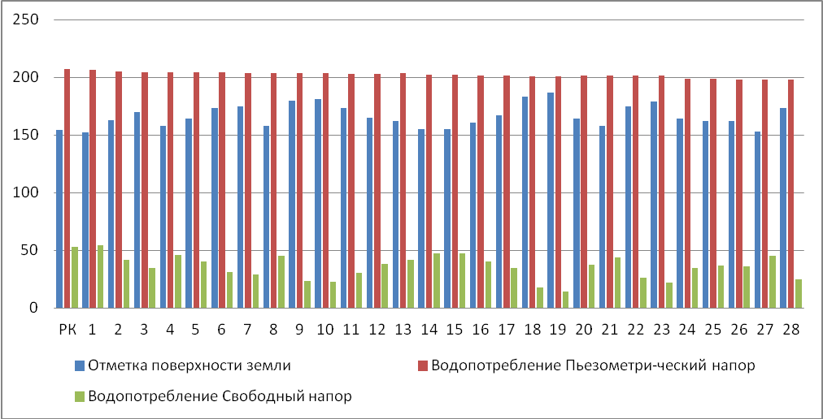

Рисунок 3-1 Пьезометрические напоры в существующей сети.

- Предложения по строительству, реконструкции и модернизации объектов систем водоснабжения

Водопроводные сети составляют основную стоимость систем водоснабжения, поэтому их проектирование должно проводиться с исчерпывающим технико-экономическим обоснованием принимаемых решений и базироваться на соблюдении рекомендованных нормативных документов и новых методов расчета и проектирования этих систем.
В селе Каменка водоснабжение происходит из подземного источника, а также от водозабора города Новосибирска. Снабжающая организация - МУП «Горводоканал». Вода, поступаемая потребителю соответствует СанПиН 2.1.4.1074-01 «Питьевая вода. Гигиенические требования к качеству воды централизованных систем питьевого водоснабжения. Контроль качества».

- Предложения по строительству, реконструкции и модернизации линейных объектов централизованной системы водоснабжения.

Рекомендуется строительство новой водопроводной сети хозяйственно-противопожарного низкого давления кольцевого типа. Тушение пожаров будет производиться из пожарных гидрантов. Протяженность сети будет составлять 21583,00 м, на которой будут располагаться 98 пожарных гидрантов, также необходимо устройство выпусков в пониженных точках сети.

6. Экологические аспекты мероприятий по строительству и реконструкции объектов централизованной системы водоснабжения

Все мероприятия, направленные на улучшение качества питьевой воды, могут быть отнесены к мероприятиям по охране окружающей среды и здоровья населения села Каменка.
Проектируемый объект не имеет вредных выбросов.
Местоположений полезных ископаемых на территории объекта нет. В результате реализации проекта не произойдет образования затопленных и подтопленных земель, повышения уровня грунтовых вод. При производстве работ воздействие на окружающую среду относится к категории кратковременных.
Основные мероприятия по охране окружающей среды при производстве работ заключаются в утилизации отходов.
После проведения работ оборудование, подсобные объекты должны быть вывезены.

7. Оценка капитальных вложений в новое строительство,

реконструкцию и модернизацию объектов централизованных

систем водоснабжения

Для приведения системы водоснабжения села Каменка в соответствие с требованиями нормативных документов предусмотрен следующий перечень мероприятий:
- Замена изношенных водопроводных сетей (присоединение к сети не подключенных пользователей) – 21583,00 м, магистральные сети диаметром 110, 125, 200, 225мм.
- Установка счётчиков водопотребления (2 шт.).
- Реконструкция регулирующей камеры, демонтаж водонапорных башен 1 шт., тампонаж скважин 2 шт.
Исходя из необходимых мероприятий по системе водоснабжения, в таблице 7-1 приведена стоимость строительства и реконструкции.

Таблица 7-1
Стоимость работ на системе водоснабжения

№ п./п. | Мероприятие | Стоимость работ на 1 июля 2013 года (сборник «Индексы цен в строительстве» выпуск №4 июнь 2013 г.) | Ожидаемый  результат
1 | 2 | 3 | 4
1 | Реконструкция водопровода (21583 м) | 50 305,009 тыс. руб. | Снижение потерь в сети
2 | Установка счётчиков | 130,00 тыс. руб. | Точное распределение расхода воды между потребителями
3 | Реконструкция регулирующей камеры | 450,00 тыс. руб. | Приведение качества воды к требованиям нормативных документов
4 | Демонтаж водонапорных башен и тампонаж скважин | 1500,00 тыс. руб. | Выполнение требований пожарной безопасности
 | Всего | 52 385,009тыс. руб.

Ориентировочная стоимость реализации мероприятий в рассматриваемом периоде составит 52 385,009,302 тыс.руб.

Учитывая общую стоимость необходимых капиталовложений, рассчитаем эффективность вложений средств всех уровней бюджетов, по следующей формуле:
Эв = Ав/К,
где:
Ав – запрашиваемый размер ассигнований областного бюджета Новосибирской области, необходимый для строительства и (или) реконструкции систем водоснабжения, рублей;
К – количество жителей, в отношении которых будет улучшено качество предоставляемых услуг по водоснабжению в результате выполнения планируемых мероприятий, человек;
Эв= 52 385,009 тыс. руб./2500 чел.= 20,95 тыс. руб. чел.
Источниками финансирования мероприятий в системе водоснабжения села Каменка будут выступать бюджеты всех уровней, а также денежные средства МУП Горводоканал и МУП ЖКХ "Каменская ДЗ". Бюджетное финансирование предусмотрено через участие в программах финансирования осуществляемых «Фондом модернизации и развития ЖКХ муниципальных образований Новосибирской области», а также долгосрочной целевой программой «Чистая вода» в Новосибирской области на 2012-2017 годы» (с последующими её вариантами, учитывая более продолжительный период разработки схем водоснабжения).
Структура инвестиций по источникам финансирования разделена следующим образом. Не менее 5% софинансирование местного бюджета, так как сельская местность (2619,25 тыс. руб.). Внебюджетные источники финансирования (собственные средства МУП Горводоканал, МУП ЖКХ "Каменская ДЗ" и др.) должны быть не менее 15 % - прибыль организации, амортизационные отчисления, заемные средства, инвестиционная составляющая в тарифе (7857,75 тыс. руб.).
Остальное финансирование возможно за счёт средств регионального и федерального бюджета, в том числе через участие в программах финансирования осуществляемых «Фондом модернизации и развития ЖКХ муниципальных образований Новосибирской области», а также в долгосрочной целевой программе «Чистая вода» в Новосибирской области на 2012-2017 годы» (с последующими её вариантами, учитывая более продолжительный период разработки схем водоснабжения).
Тариф на холодную воду в с. Каменка увеличился с 22,23 руб. за куб.м в 2012 г. до 25,7 руб. за куб. м в 2013 г. Таким образом, в рассматриваемом периоде тариф вырос на 3,47 руб. за куб. м или на 13,5%.
Учитывая, большие потери и высокие затраты электроэнергии, после модернизации данные затраты будут снижены, и за счёт этого снижения возможно включение инвестиционной составляющей в тариф без существенного роста тарифа. Также возможно, уменьшение штата управленческого и производственного персонала, так как существенно снизятся аварийность и затраты на текущий ремонт.

Список используемой литературы

- СНиП 2.04.02-84*: Водоснабжение. Наружные сети и сооружения / Госстрой России. – М.: ФГУП ЦПП, 2004. – 128 с.
- СНиП 2.04.01-85: Внутренний водопровод и канализация зданий / Госстрой СССР. – М.: Стройиздат, 1986. – 55 с.
- Абрамов Н. Н. Водоснабжение / Н. Н. Абрамов. – М.: Стройиздат, 1982. – 440 с.
- СанПиН 2.1.4.1074-01: Питьевая вода. Гигиенические требования к качеству воды централизованных систем питьевого водоснабжения. Контроль качества – М.: Федеральный центр Госсанэпиднадзора Минздрава России, 2002. – 149 с.
- Насосы: Каталог-справочник / В. В. Балыгин, А. Н. Крыжановский. – Новосибирск: НГАСУ, 1999. – 97 с.
- Оборудование водопроводно-канализационных сооружений: Справочник монтажника / под редакцией инженера А. С. Москвитина. – Подольск: Технология, 2008. – 430 с.
- Таблицы для гидравлического расчета водопроводных труб: Справочное пособие / Ф. А. Шевелев, А. Ф. Шевелев. – 6-е издание, дополненное и переработанное. – Липецк: Интеграл, 2005. – 117 с.
- Пособие по проектированию сооружений для очистки и подготовки воды (к СНиП 2.04.02-84) / НИИ КВОВ АКХ им. К. Д. Памфилова. – Москва: 1989.
- Очистка питьевой и технической воды: Примеры и расчеты / В. Ф. Кожинов. – 3-е издание, дополненное и переработанное. – Минск.: Высшая школа А, 2007. – 299 с.
- Монтаж систем внешнего водоснабжения и водоотведения: Справочник строителя / А. К. Перешивкин, С. А. Никитин, В. П. Алимов, и др. – 5-е издание, дополненное и переработанное. – М.: ГУП ЦПП, 2001. – 828 с.
- Насосная станция ІІ подъема: методические указания к курсовому проекту для студ. специальности 290800 “Водоснабжение и водоотведение” всех форм обучения /В. В. Балыгин, А. В. Балыгин. – Новосибирск: НГАСУ, 1995. – 44 с.
- Водозаборные сооружения из поверхностных источников: методические указания по выполнению курсового проекта для студентов специальности 290800 “Водоснабжение и водоотведение” всех форм обучения / А. Н. Крыжановский, М. П. Тимофеева. – Новосибирск: НГАСУ, 2005. – 52 с.
- Экономическое обоснование решений по водоснабжению и водоотведению: Методические указания по выполнению экономического раздела в дипломном проекте для студентов специальности 270112 «Водоснабжение и водоотведение» всех форм обучения / Е. В. Григорьева, Т. А. Ивашенцева. – Новосибирск: НГАСУ, 2006. – 32 с.
- Автоматизация систем водоснабжения и водоотведения / Г. С. Попкович, М. А. Гордеев. – М: Высшая школа, 1986. – 392 с.: ил.
- Справочник проектировщика. Водоснабжение населенных мест и промышленных предприятий / под. ред. В. Н. Самохина. – М: Стройиздат, 1981. – 480 с.: ил.
- СНиП 2.01.01-82: Строительная климатология и геофизика / Госстрой СССР. – М.: ЦИТП Госстроя СССР, 1984. – 104 с.
- СНиП IV-5-82: Приложение. Указания по применению единых районных единичных расценок на строительство конструкции и работы / Госстрой СССР. – М.: Стройиздат, 1983. – 64 с.

ПРИЛОЖЕНИЕ А

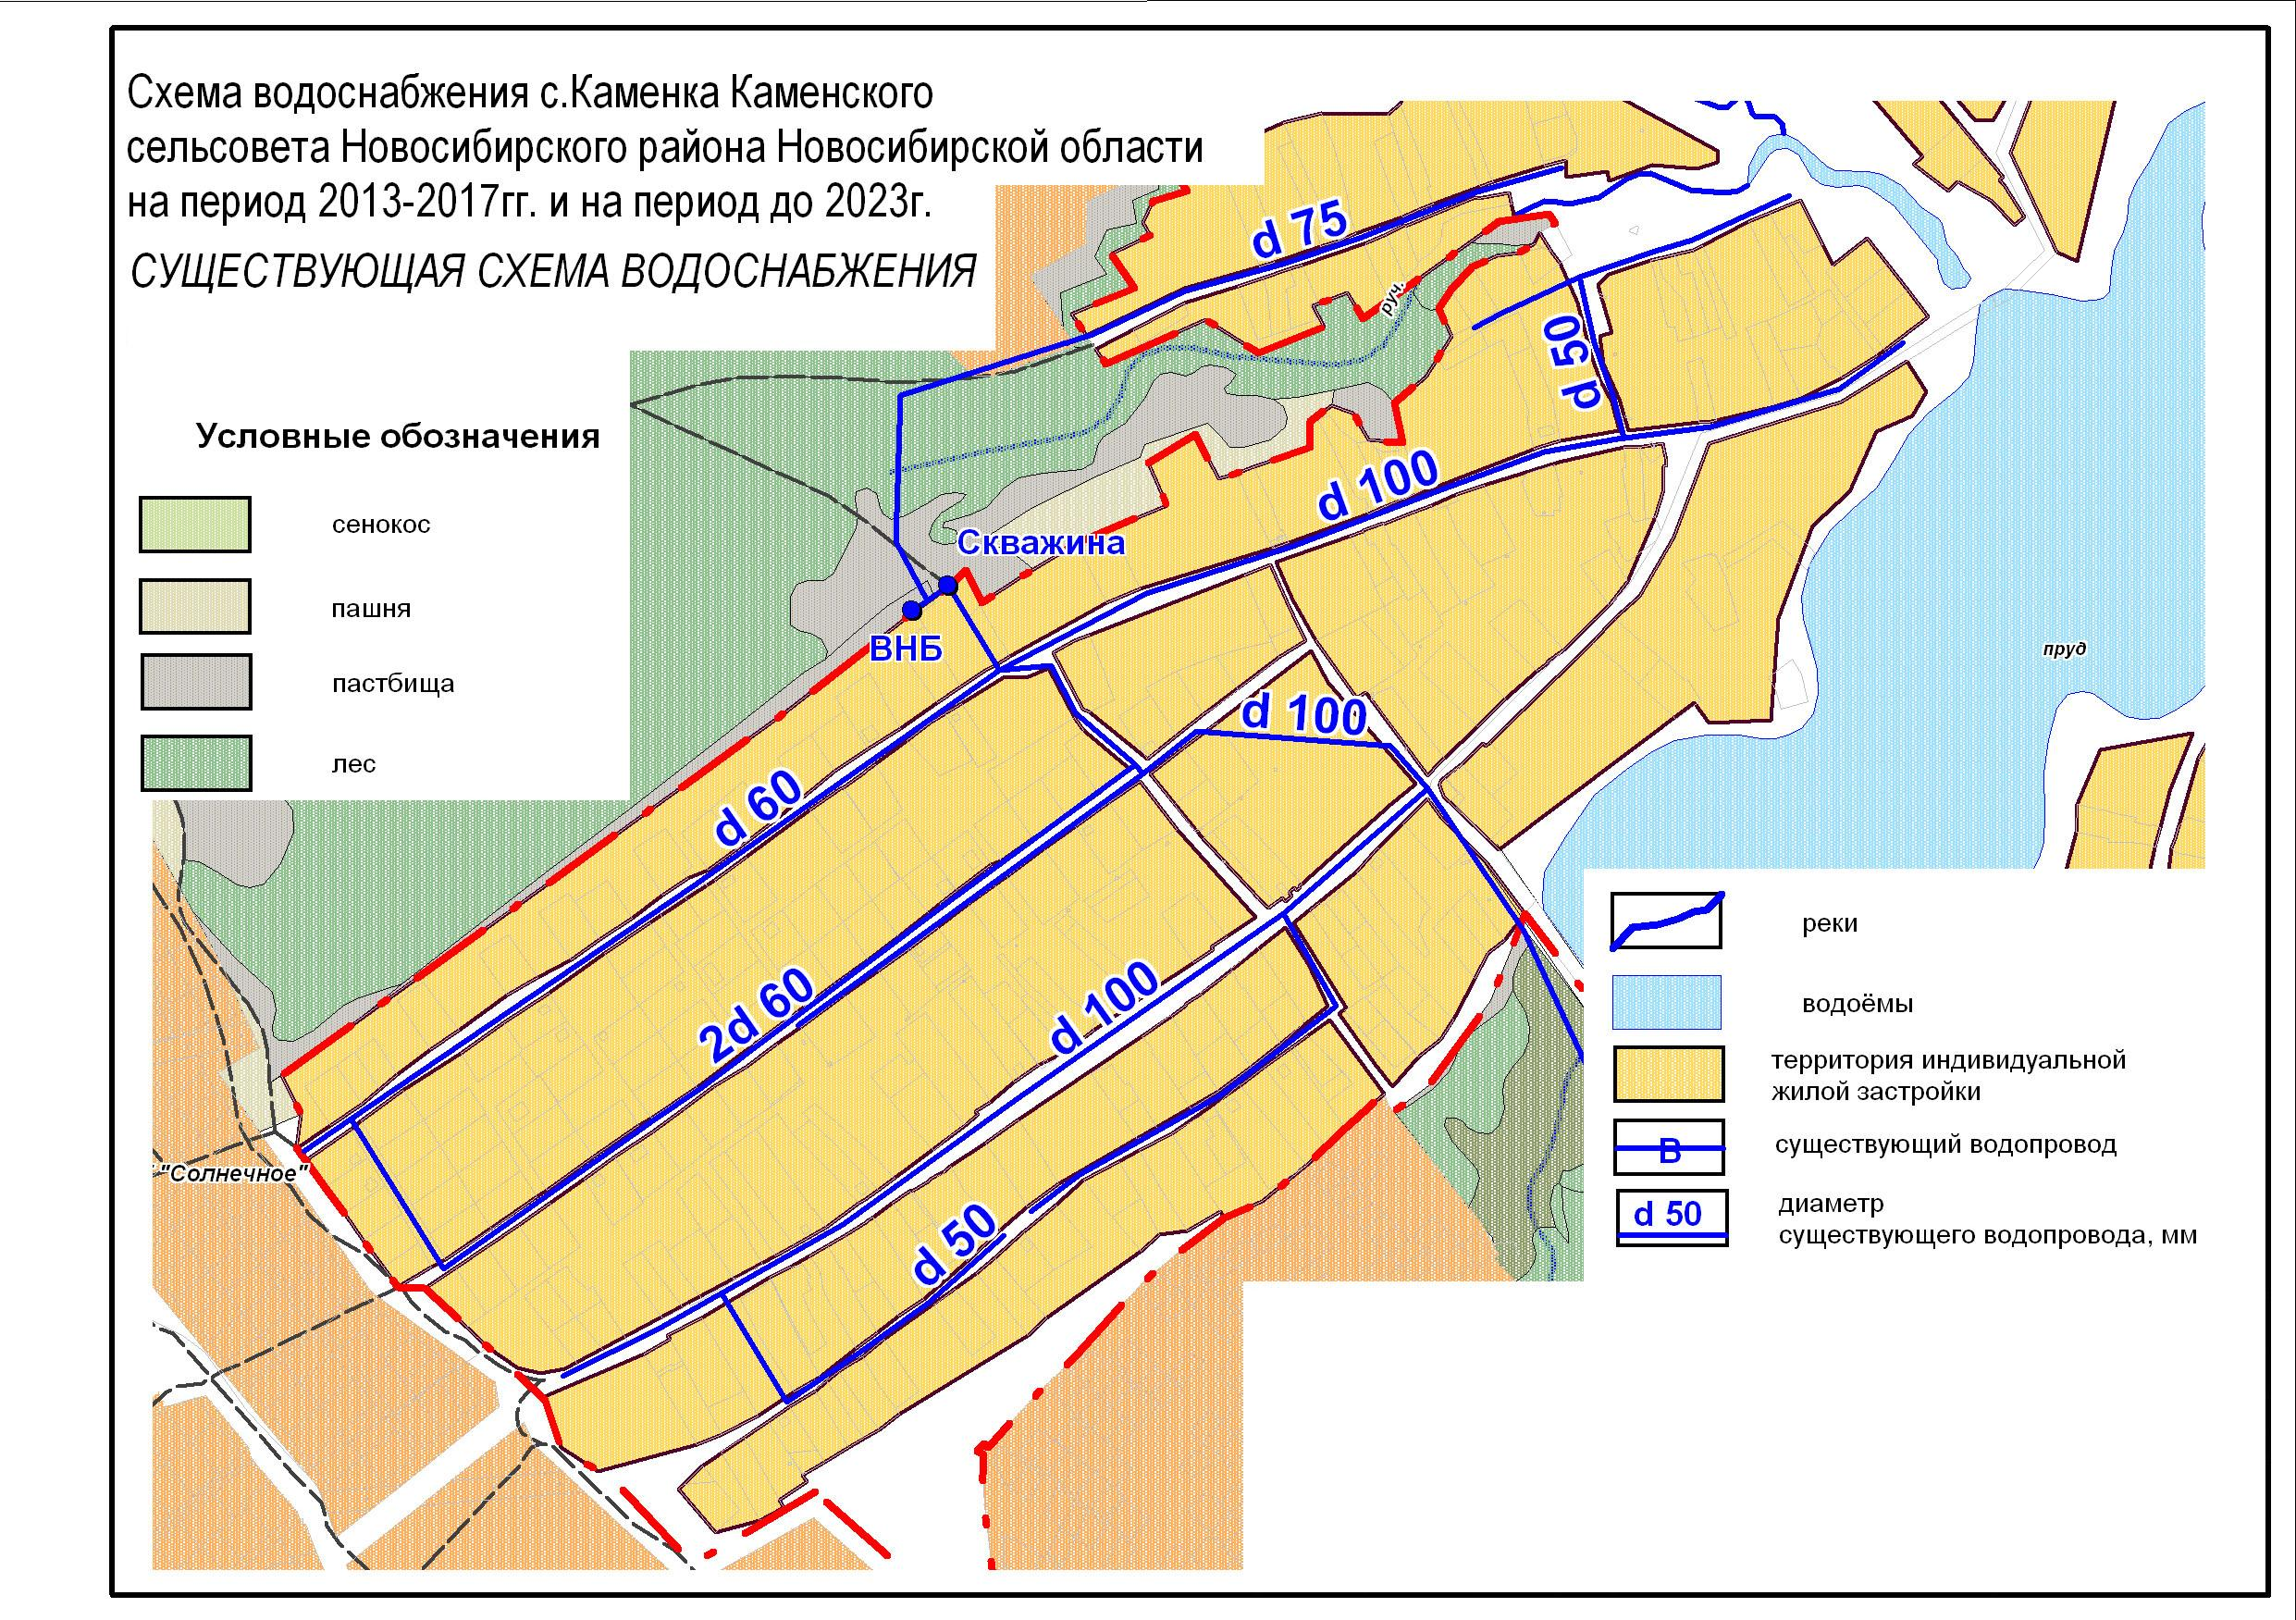

ПРИЛОЖЕНИЕ Б

ПРИЛОЖЕНИЕ В

